گزارش تفصیلی شبیه‌ساز مأموریت پهپاد و یکپارچه‌سازی روش با حلقه

مقدمه و معرفی بستر شبیه‌سازی DARTSim
شبیه‌ساز مأموریت تاکتیکی پهپادها یک بستر شبیه‌سازی هوایی فیزیکی-سایبری جامع برای ارزیابی و تحلیل تصمیم‌گیری‌های انطباقی زمان اجرای تیم‌های پهپادی در محیط‌های پرخطر و متخاصم است. در این سیستم، تیمی از پهپادها مأموریت پیمایش و شناسایی را در یک حریم هوایی متخاصم اجرا می‌کنند و باید با اتخاذ تصمیمات تاکتیکی و وفقی، بقای خود را حفظ کرده و در عین حال، اهداف مأموریت را بیشینه نمایند.
ریشه اصلی این شبیه‌ساز در مسئله تیم پهپادهای خودگردان است که نخستین‌بار توسط مورنو و همکاران به عنوان یک محک استاندارد برای سیستم‌های خودوفق تحت عدم قطعیت معرفی گردید. این بستر چالش‌های بسیار متفاوتی را نسبت به سایر سیستم‌ها (نظیر شبکه‌های حسگر بی‌سیم DeltaIoT) ارائه می‌دهد؛ زیرا تصمیم‌گیری‌ها باید به صورت بلادرنگ در فضای حالت پیوسته و فضای اقدام گسسته اتخاذ شوند.
یکی از جنبه‌های کلیدی در این مأموریت، مصالحه محوری ارتفاع است:
- پرواز در ارتفاع پایین: احتمال شناسایی اهداف زمینی توسط حسگرهای پهپاد را افزایش می‌دهد، اما در مقابل، پهپادها را در معرض رادارهای دفاعی و تهدیدهای زمینی دشمن قرار داده و ریسک انهدام را به شدت بالا می‌برد.
- پرواز در ارتفاع بالا: ریسک شناسایی پهپادها توسط تهدیدات زمینی و انهدام آن‌ها را به حداقل می‌رساند، اما به دلیل افزایش فاصله، کیفیت قرائت حسگرهای پهپاد افت کرده و شناسایی اهداف زمینی را با چالش جدی مواجه می‌سازد.
نمودار مفهومی عوامل تاثیرگذار بر اهداف وابستگی‌پذیری تیم پهپادی در شکل 1 نشان داده شده است. این شکل نشان می‌دهد که چگونه عوامل پیکربندی (قابل‌کنترل) و عوامل محیطی (غیرقابل‌کنترل) در دل یک محیط متخاصم بر روی اهداف شناسایی هدف و اجتناب از تهدید اثر می‌گذارند.
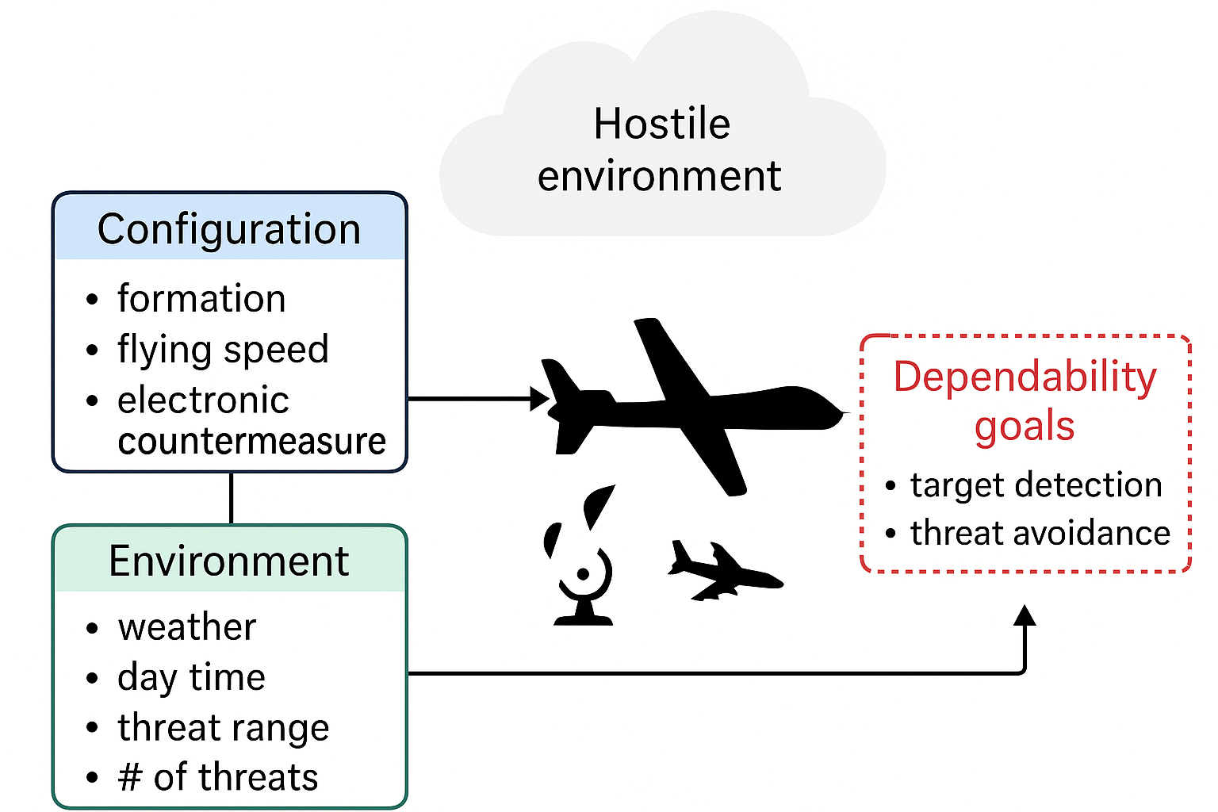
نمودار مفهومی عوامل اثرگذار بر اهداف وابستگی‌پذیری تیم پهپادی DARTSim

فضای معنایی و الزامات سیستم

فضای معنایی (Semantic Space)
رفتار سیستم پهپادی توسط مجموعه‌ای از عوامل پیکربندی و عوامل محیطی تعیین می‌شود که مجموعاً «فضای معنایی» سیستم را تشکیل می‌دهند. این عوامل در جدول [tab:dartsim_semantic_space] خلاصه شده‌اند:

الزامات و اهداف مأموریت
اهداف مأموریت در شبیه‌ساز DARTSim از دو الگوی اصلی و پارامتری الزامات مشتق می‌شوند:
- الگوی شناسایی هدف ($Φ_{0}$): «هنگامی‌که ارتفاع پهپادها بین $θ_{1}$ و $θ_{2}$ متر است، تیم پهپادی باید در بیش از $p_{1}$ درصد موارد اهداف زمینی را شناسایی کند.» هدف این الزام، بیشینه‌سازی قابلیت اطمینان مأموریت است.
- الگوی اجتناب از تهدید ($Φ_{1}$): «هنگامی‌که ارتفاع پهپادها بین $θ_{1}$ و $θ_{2}$ متر است، تهدیدات موجود باید در کمتر از $p_{2}$ درصد موارد پهپادها را شناسایی کنند.» هدف این الزام، بیشینه‌سازی امنیت و نرخ بقای تیم است.
با نمونه‌سازی این الگوها بر روی شش بازه ارتفاعی مختلف و آستانه‌های احتمال متناظر، در مجموع ۱۲ الزام ملموس (۶ مورد شناسایی و ۶ مورد اجتناب) تعریف می‌شود که باید توسط سیستم مدیریت شوند.

معماری و فرمول‌بندی مسئله به عنوان فرآیند تصمیم‌گیری مارکوف (MDP)
برای اعمال روش یادگیری تقویتی عمیق بر روی DARTSim، این سیستم در قالب یک فرآیند تصمیم‌گیری مارکوف استاندارد ($M=(S,A,P,R,γ)$) فرمول‌بندی می‌شود:

فضای حالت ($S$)
حالت جاری سیستم در هر گام زمانی به صورت یک بردار ۱۷ بعدی ($s_{t}∈R^{17}$) مدل‌سازی می‌شود که شامل متغیرهای زیر است:
- موقعیت مکانی ($2$ بعد): مختصات نرمال‌شده پهپادها ($X,Y$) نسبت به ابعاد نقشه.
- جهت حرکت ($2$ بعد): بردار جهت حرکت نرمال‌شده پهپادها.
- پیکربندی جاری ($5$ بعد): ارتفاع جاری (نرمال‌شده)، وضعیت آرایش تیمی (TIGHT به عنوان ۱.۰ و LOOSE به عنوان ۰.۰)، وضعیت فعال‌بودن اخلال‌گر الکترونیکی ECM (روشن ۱.۰ و خاموش ۰.۰)، زمان باقی‌مانده تا اتمام افزایش ارتفاع ، و زمان باقی‌مانده تا اتمام کاهش ارتفاع .
- قرائت حسگر تهدید ($5$ بعد): یک بردار باینری ۵ تایی که وجود یا عدم وجود تهدید را در ۵ سلول پیشِ‌رو نشان می‌دهد.
- قرائت حسگر هدف ($5$ بعد): یک بردار باینری ۵ تایی که وجود یا عدم وجود اهداف زمینی را در ۵ سلول پیشِ‌رو نشان می‌دهد.

فضای اقدام ($A$)
فضای اقدام شامل ۸ اقدام تاکتیکی گسسته است که سیستم خودوفق می‌تواند برای تطبیق پهپادها اتخاذ کند:
- اقدام ۰ : افزایش ارتفاع به میزان ۱ سطح.
- اقدام ۱ : کاهش ارتفاع به میزان ۱ سطح.
- اقدام ۲ : افزایش شدید ارتفاع به میزان ۲ سطح.
- اقدام ۳ : کاهش شدید ارتفاع به میزان ۲ سطح.
- اقدام ۴ : فشرده‌سازی آرایش هندسی تیمی.
- اقدام ۵ : باز کردن و افزایش فاصله در آرایش تیمی.
- اقدام ۶ : روشن کردن سیستم جنگ الکترونیک ECM.
- اقدام ۷ : خاموش کردن سیستم جنگ الکترونیک ECM.

تابع پاداش چندهدفه ($R$)
پاداش به دست آمده به صورت ترکیب وزنی و چندهدفه بر پایه پاداش‌های تنک () فرمول‌بندی شده است. در طول مأموریت (گام‌های میانی)، یک جریمه گام ناچیز ($c_{\text{step}}=−0.01$) به جهت تشویق پهپاد به حرکت سریع‌تر اعمال می‌شود. پاداش اصلی در پایان مأموریت (گام پایانی) بر اساس معیارهای زیر محاسبه می‌گردد:
$$R(s_{t},a_{t})=w_{\text{success}}⋅r_{\text{success}}+w_{\text{targets}}⋅r_{\text{targets_detected}}+w_{\text{survival}}⋅r_{\text{survival}}+w_{\text{efficiency}}⋅r_{\text{efficiency}}$$
که در آن وزن‌های پیش‌فرض برابرند با:
- $w_{\text{success}}=0.4$: پاداش موفقیت کامل مأموریت (رسیدن به انتهای مسیر).
- $w_{\text{targets}}=0.3$: کسر اهداف شناسایی‌شده نسبت به کل اهداف نقشه.
- $w_{\text{survival}}=0.2$: بقای تیم پهپادی (در صورت انهدام جریمه سنگین $w_{\text{destruction}}=−0.5$ اعمال می‌شود).
- $w_{\text{efficiency}}=0.1$: میانگین زمان تصمیم‌گیری (پاداش بیشتر برای تصمیمات سریع‌تر).

عدم قطعیت محیطی و نویز حسگرها
محیط شبیه‌ساز به شدت تصادفی است. یک زوج حالت-اقدام مشخص به دلیل حضور نویز در کانال‌های مخابراتی، تداخل فرکانسی پدافند و نویز حسگرها، همواره پیامد یکسانی تولید نمی‌کند. این عدم قطعیت به وضوح در داشبورد تحلیل عدم قطعیت محیطی و قرائت‌های نویزی حسگر به تصویر کشیده شده است.
در ادامه، تحلیل تفصیلی نمودارهای داشبورد عدم قطعیت، مکانیزم جمع‌آوری داده‌ها و سوگیری‌های احتمالی در این فرآیند ارائه می‌گردد:

تحلیل و تفسیر نمودارهای داشبورد عدم قطعیت
داشبورد تحلیل عدم قطعیت محیطی شامل بخش‌های زیر است که هرکدام جنبه خاصی از تصادفی‌بودن سیستم را نشان می‌دهند:
- توزیع تصادفی‌بودن (خروجی‌های مختلف به ازای زوج حالت-اقدام): این نمودار تعداد خروجی‌های حالت بعدی متمایز را به ازای هر زوج حالت-اقدام نشان می‌دهد. حدود ۷۵.۶٪ از زوج‌های حالت-اقدام کاملاً قطعی هستند و همواره به یک حالت بعدی منجر می‌شوند. اما ۲۴.۴٪ باقی‌مانده تصادفی بوده و به ۲ تا ۲۰ حالت بعدی متفاوت منجر می‌شوند (با میانگین ۲.۸۱ خروجی متمایز برای انتقال‌های تصادفی).
- عدم قطعیت بر اساس نوع اقدام: این نمودار درصد انتقال‌های تصادفی را برای هر اقدام کنترلی نشان می‌دهد. برای اقداماتی مانند تغییر ارتفاع یا آرایش تیمی، این نرخ بین ۱۳٪ تا ۲۲٪ است، در حالی که برای برخی اقدامات ناشناخته یا کمتر بررسی‌شده، نرخ عدم قطعیت به ۵۳٪ نیز می‌رسد.
- عدم قطعیت بر اساس مؤلفه حالت: این نمودار سهم هر یک از متغیرهای حالت را در ایجاد عدم قطعیت نشان می‌دهد. بیش از ۹۹.۸٪ عدم قطعیت به دلیل حسگرهای تهدید (۵۳.۷٪) و حسگرهای هدف (۴۶.۱٪) است. متغیرهای فیزیکی مانند موقعیت مکانی (۰.۲٪) و ارتفاع (۰.۱٪) تقریباً بدون نویز و قطعی هستند. این نشان می‌دهد که عدم قطعیت محیط عمدتاً ناشی از ادراک حسگرها است، نه خطای مکانیکی یا کنترلی.
- تغییرپذیری حسگر تهدید: این نقشه حرارتی خوانش‌های حسگر تهدید را برای ۲۰ زوج حالت-اقدام با بیشترین تصادفی‌بودن نشان می‌دهد. این نمودار نوسانات شدید سنسورها را در شرایط محیطی یکسان به تصویر می‌کشد.
- توزیع تغییرپذیری پاداش: این نمودار نشان می‌دهد که چگونه تصادفی‌بودن حالت بعدی بر بازخورد پاداش اثر می‌گذارد. انحراف معیار پاداش‌ها بین ۰.۱۵ تا ۰.۲۲ است که نشان‌دهنده سیگنال پاداش نویزی و ناپایدار در آموزش یادگیری تقویتی است.
- نمودار فراوانی خروجی‌های تصادفی: این بخش جزئیات توزیع تعداد خروجی‌های متمایز را صرفاً برای انتقال‌های تصادفی نشان می‌دهد.
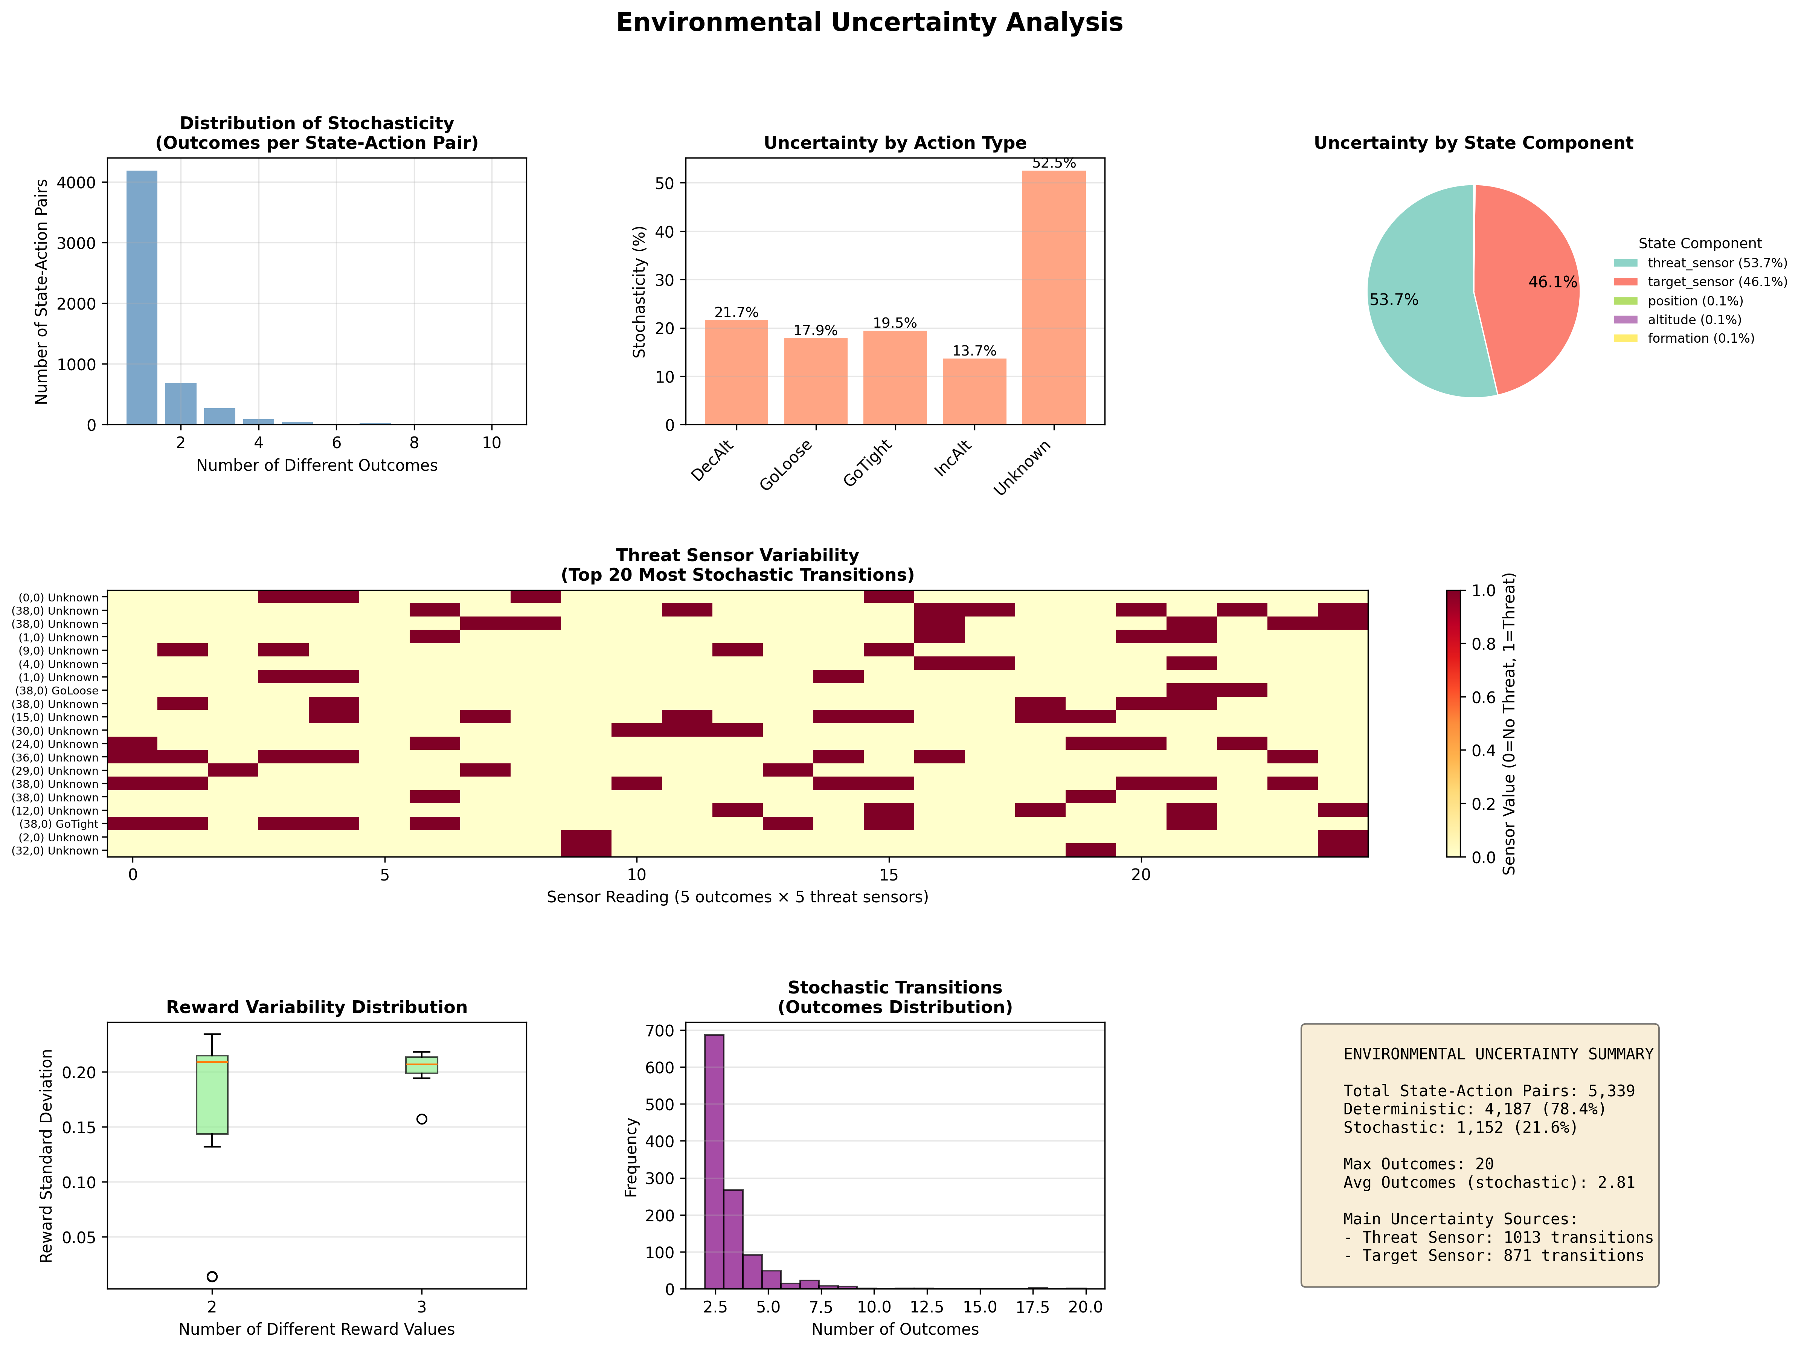
داشبورد تحلیل عدم قطعیت محیطی DARTSim
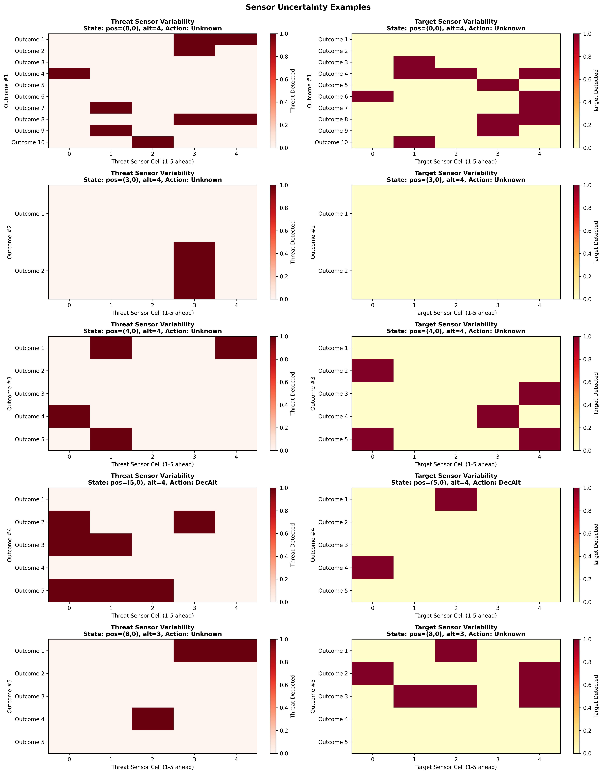
تغییرپذیری قرائت حسگرهای تهدید و هدف برای یک زوج حالت-اقدام یکسان در DARTSim

فرآیند و مکانیزم جمع‌آوری داده‌ها
داده‌های تحلیل فوق با اجرای شبیه‌سازی‌های متعدد در محیط DARTSim و ذخیره‌سازی بردارهای انتقال جمع‌آوری شده‌اند:
- داده‌ها با اجرای مستقیم شبیه‌ساز در ظرف داکر از اسکریپت جمع‌آوری آفلاین تولید می‌شوند.
- در حالت سنتی، اسکریپت خروجی متنی شبیه‌ساز را پارس کرده و انتقال‌ها را استخراج می‌کند. در حالت پیشرفته‌تر (اتصال TCP)، یک محیط لایو شبیه‌ساز شبیه به ژیمناسیوم (Gymnasium) ایجاد شده و اقدامات از طریق سوکت ارسال و مشاهدات دریافت می‌شوند.
- تراکنش‌های ثبت‌شده شامل حالت جاری، اقدام اتخاذشده، پاداش، حالت بعدی و پرچم اتمام مأموریت هستند که در فایل‌های JSON ذخیره می‌شوند. اسکریپت تحلیل عدم قطعیت با خواندن این تراکنش‌ها و گروه‌بندی آن‌ها بر اساس کلید یکتای ، تعداد خروجی‌های متمایز حالت بعدی را استخراج می‌کند.

تحلیل سوگیری‌ها (Bias) در فرآیند جمع‌آوری داده
داده‌های جمع‌آوری شده ممکن است تحت تأثیر چندین سوگیری آماری و ساختاری قرار داشته باشند:
- سوگیری پوشش اقدام (Action Coverage Bias): در صورتی که جمع‌آوری داده‌ها صرفاً با اجرای رفتار پیش‌فرض شبیه‌ساز انجام شود، تنها بخشی از اقدامات (مثلاً ۴ اقدام از ۸ اقدام) استفاده می‌شوند. این امر باعث می‌شود رفتار و پیامد بقیه اقدامات در بافر تجربیات آفلاین ثبت نشود.
- سوگیری سیاست رفتار (Selection/Behavior Bias): حالت‌های ثبت‌شده در بافر آفلاین محدود به مسیرهایی هستند که سیاست رفتار (Behavior Policy) پیموده است. به عنوان مثال، اگر سیاست رفتار بسیار محتاطانه عمل کند، نمونه‌های بسیار کمی از حالت‌های خطرناک (مانند انهدام پهپاد یا پرواز در ارتفاع پایین در نزدیکی پدافند) در داده‌ها وجود خواهد داشت که این امر آموزش آفلاین را با مشکل تعمیم‌پذیری مواجه می‌کند.
- سوگیری بذر تصادفی (Seed/Layout Bias): تولید نقشه، اهداف و تهدیدها بر اساس بذر‌های تصادفی شبیه‌ساز انجام می‌شود. اگر داده‌ها محدود به بذرهای خاصی باشند، عامل هوشمند به چیدمان‌های خاصی از نقشه عادت کرده و در برابر بذرهای تست جدید دچار افت عملکرد می‌شود.
- سوگیری بقا یا پایان زودرس (Survivor/Done-state Bias): از آنجا که مأموریت‌ها در صورت برخورد با تهدیدات یا انهدام پهپاد سریعاً پایان می‌یابند، طول تراکتوری‌های ناموفق بسیار کوتاه‌تر از تراکتوری‌های موفق است. این موضوع باعث غلبه شدید داده‌های مأموریت‌های موفق در مجموعه داده آفلاین می‌شود.
- سوگیری تجرید و گسسته‌سازی حالت (State Discretization Bias): تبدیل حالت‌های پیوسته فیزیکی شبیه‌ساز به ویژگی‌های گسسته یا محدود (مانند ۵ سلول پیش‌رو برای حسگرها)، باعث می‌شود چندین حالت فیزیکی متفاوت به عنوان یک حالت یکسان ببیین شوند. این تجرید ممکن است باعث شود انتقال‌ها به طور تصنعی بیش از حد واقعی تصادفی به نظر برسند.

یکپارچه‌سازی حلقه بازخورد MAPE-K و روش RS-DRL

حلقه خودمختار MAPE-K برای آموزش مجدد برحسب تقاضا
در معماری پیشنهادی، حلقه استاندارد خودمختار وظیفه پایش و اعمال آموزش مجدد برحسب تقاضا را در صورت افت کیفیت خدمات سیستم بر عهده دارد. اجزای حلقه به صورت زیر با شبیه‌ساز پهپاد یکپارچه می‌شوند:
- پایش : در هر گام مأموریت، معیارهای کلیدی زمان اجرا شامل پاداش آنی، وضعیت موفقیت مأموریت، تعداد اهداف شناسایی‌شده، وضعیت انهدام پهپادها و زمان تصمیم‌گیری را جمع‌آوری کرده و در قالب شیء ذخیره می‌نماید.
- تحلیل : معیارهای پایش‌شده را با آستانه‌های کیفی تعریف‌شده در پایگاه دانش مقایسه می‌کند. به عنوان مثال، اگر پاداش از $0.7$ کمتر باشد یا نرخ موفقیت در ۱۰ مأموریت اخیر کمتر از $0.8$ شود، به عنوان نقض آستانه ثبت می‌شود. در صورت وقوع مداوم نقض آستانه (حداقل ۳ بار) و گذشت زمان کافی از آخرین آموزش مجدد (۱۰۰۰ گام)، یک سیگنال فعال‌سازی آموزش مجدد صادر می‌گردد.
- برنامه‌ریزی : در صورت دریافت سیگنال فعال‌سازی، یک نقشه وفقی () برای آموزش مجدد مدل با تعداد ۵۰۰۰ گام زمانی، نرخ یادگیری ${10}^{−4}$ و ضریب شکل‌دهی پاداش $ρ=0.3$ تهیه می‌کند.
- اجرا : فرآیند آموزش مجدد را مستقیماً روی بافر تجربیات آفلاین یا آنلاین از پیش‌ثبت‌شده اجرا می‌نماید (تابع یا ) و مدل اصلاح‌شده را ذخیره و مجدداً در شبیه‌ساز لود می‌کند.
- پایگاه دانش : به عنوان مخزن داده مرکزی، آستانه‌های کیفی، مدل جاری، تاریخچه کامل آموزش‌ها و مقادیر عملکرد سنسورها را ذخیره می‌سازد.

روش یادگیری تقویتی عمیق با شکل‌دهی تصادفی پاداش
نوآوری اصلی پژوهش، روش است که برای خروج عامل یادگیرنده از نقاط بهینه محلی در غیاب کاوش فعال (یا در فضاهای کاری آفلاین) طراحی شده است:
- حین به‌روزرسانی وزن‌های شبکه عصبی DQN از طریق بافر بازپخش تجربه، مینی‌بچ‌هایی از تراکنش‌های $(s,a,r,s^{′})$ به صورت تصادفی نمونه‌برداری می‌شوند.
- با احتمال $ρ$ (به عنوان مثال $ρ=0.3$)، تجربیاتی که منجر به شکست یا انهدام پهپادها شده‌اند (پاداش‌های بسیار منفی) به طور خوش‌بینانه‌ای بازطراحی شده و پاداش تصنعی مثبت (به عنوان مثال $+1.0$) به آن‌ها تخصیص داده می‌شود.
- این تغییر پاداش تصادفی به عنوان یک رگولارایزر پویا در آموزش عمل کرده و با نوسان دادن به تابع خطای زمان-تفاوت ، مانع از تثبیت شبکه عصبی در رفتارهای نیمه‌بهینه و محافظه‌کارانه می‌شود و انگیزه کشف مسیرهای جدید را در عامل هوشمند زنده نگاه می‌دارد.

سناریوهای ارزیابی‌شده در DARTSim
به منظور ارزیابی جامع تعمیم‌پذیری و تاب‌آوری عامل هوشمند پیشنهادی، طیفی از سناریوهای پروازی با سطوح دشواری فزاینده در شبیه‌ساز طراحی و ارزیابی شده است که جزئیات آن‌ها در جدول 1 تشریح شده است:
طیف سناریوهای پیکربندی‌پذیر محیط DARTSim
سناریو | ابعاد نقشه | نوع نقشه | تهدیدها | اهداف | ارتفاع‌ها | دشواری
پایه | $40×40$ | خطی | 5 | 3 | 4 | آسان
متوسط | $50×50$ | مربعی (مارپیچ) | 10 | 5 | 5 | متوسط
سخت | $60×60$ | مربعی (مارپیچ) | 15 | 8 | 6 | سخت
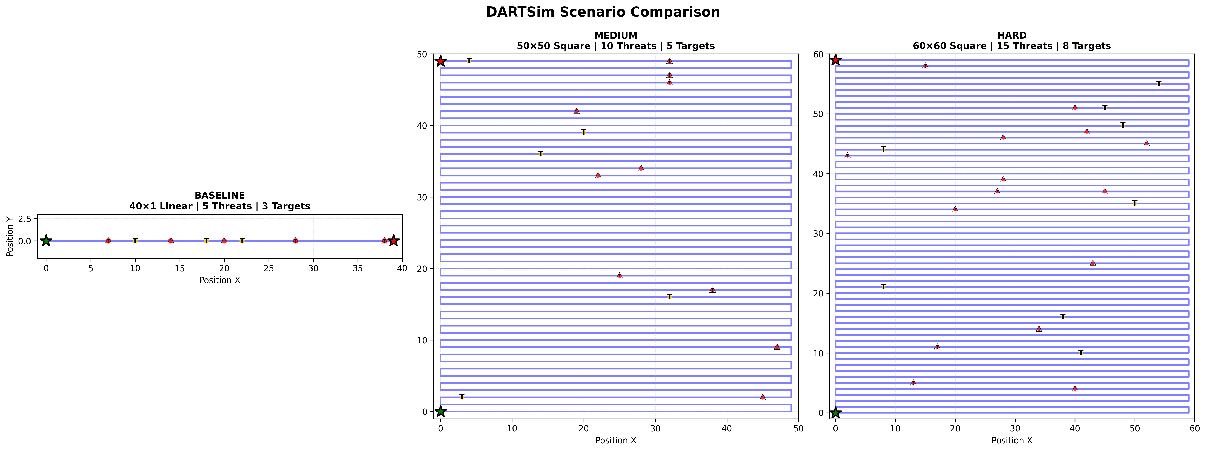
مقایسه‌ی سه سناریوی DARTSim (پایه، متوسط و سخت)
علاوه بر تغییر ابعاد و پیچیدگی نقشه، سناریوهای خرابی و نویز حسگرها نیز با تزریق احتمال قطع موقت داده‌ها با نرخ‌های $10\%$، $30\%$ و $50\%$ برای بررسی پایداری فیزیکی عامل پهپادی پیاده‌سازی شدند.

نتایج و تحلیل‌های تجربی
ارزیابی‌های تجربی بر روی شبیه‌ساز آفلاین DARTSim با بافر داده‌ای شامل $45,335$ تراکنش پاک‌سازی‌شده، نتایج درخشانی را در مقایسه با روش پایه DQN نشان داد:

عملکرد یادگیری و همگرایی
روش پیشنهادی با نرخ شکل‌دهی پاداش واقعی $ρ=0.3$ در مقایسه با روش پایه DQN تحت ۳ سید تصادفی مستقل آموزش دید. نتایج نشان داد که روش پیشنهادی با ایجاد بیشینه میانگین ارزش کیو برابر با $5.533±1.425$ در مقایسه با مقدار $1.431±0.607$ در روش پایه DQN، بهبود خیره‌کننده $+286.7\%$ را ثبت کرده است. تحلیل آماری با آزمون فرض تی استیودنت مستقل، این معناداری را با مقدار $p\text{-value}=0.0397$ تأیید نمود. همچنین اندازه اثر کوهن برابر با $3.75$ محاسبه گردید که نشان‌دهنده تاثیر قوی و قاطع مکانیزم شکل‌دهی پاداش است.
به منظور بهبود خوانایی و جلوگیری از تراکم و کوچک شدن نمودارها در صفحات پی‌در‌پی، هر یک از تحلیل‌های گرافیکی روند همگرایی در یک بخش فرعی مجزا و با اندازه بزرگ و تمام‌عرض ارائه شده‌اند.

تحلیل نمودار همگرایی مأموریت پهپادی
نمودار شکل 5 روند کلی آموزش شامل چهار پانل ارزش کیو، خطای TD، نرخ شکل‌دهی پاداش واقعی و مقایسه Q-Value را نشان می‌دهد.
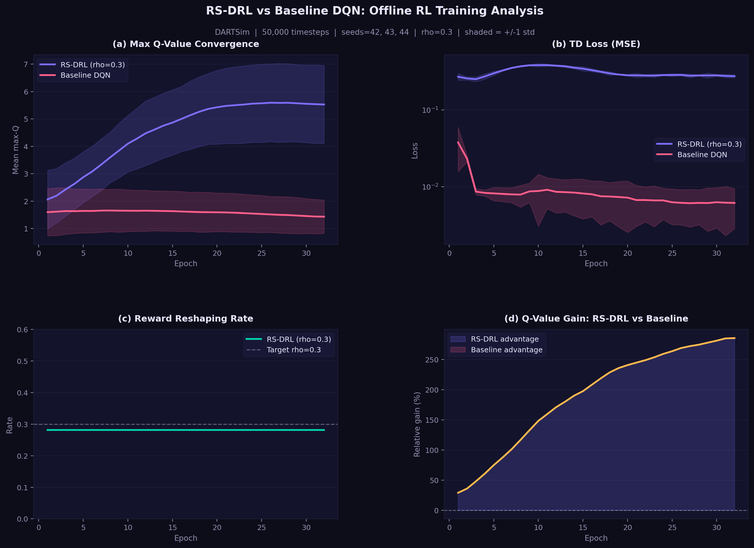
نمودار همگرایی مأموریت پهپادی DARTSim شامل چهار پانل عملکردی

تحلیل رفتار تفکیکی سیدهای تصادفی
شکل 6 جزئیات پیشرفت یادگیری به ازای تک‌تک بذرهای تصادفی مستقل (سیدهای ۴۲، ۴۳ و ۴۴) را مقایسه می‌کند تا پایداری روش را اثبات نماید.
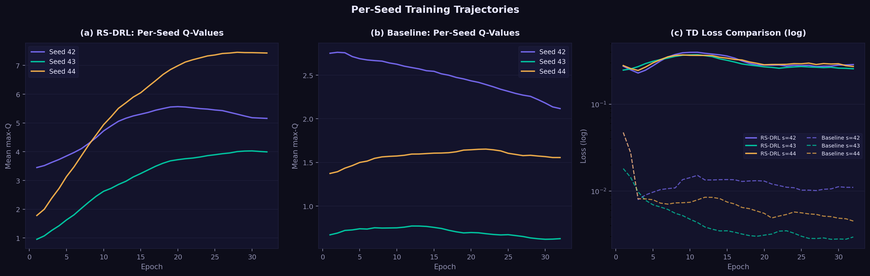
تحلیل تفکیکی رفتار الگوریتم RS-DRL در مقایسه با DQN پایه به ازای بذر‌های تصادفی مستقل

تحلیل آماری و معناداری اندازه اثر کوهن
شکل 7 فواصل اطمینان و اندازه اثر کوهن را به تصویر می‌کشد که نشان‌دهنده تفاوت ساختاری معنادار عملکرد یادگیری روش پیشنهادی در برابر روش پایه است.
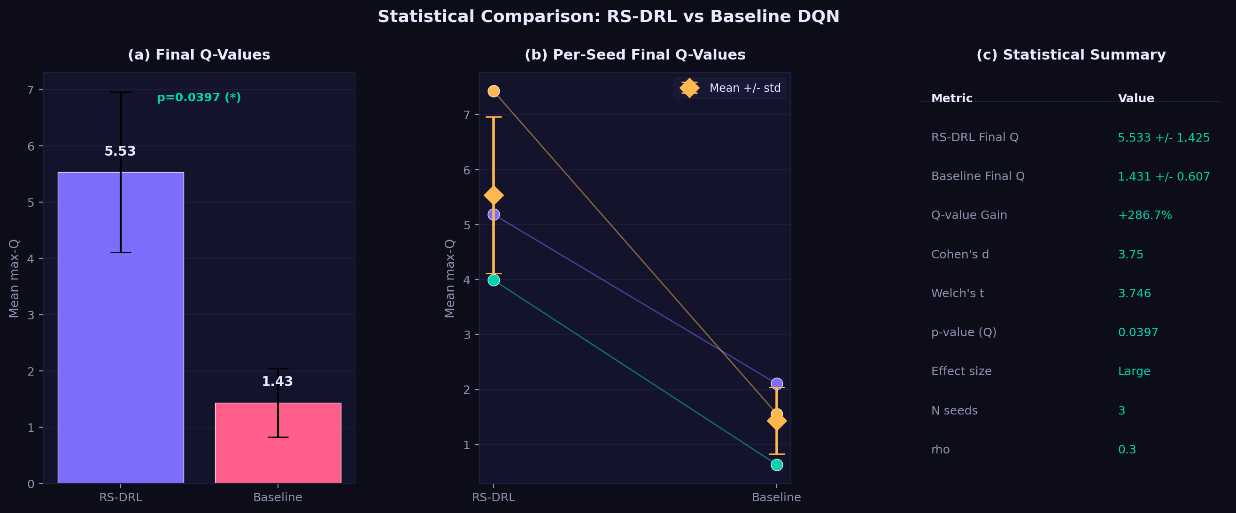
تحلیل آماری و معناداری اندازه اثر کوهن و فواصل اطمینان ارزش کیو برای مأموریت‌های DARTSim

تعمیم‌پذیری صفرشات
عامل هوشمند آموزش‌دیده در سناریوی پایه به صورت مستقیم در سناریوهای نادیده متوسط و سخت تست شد. نتایج ۵۰ اپیزود مستقل نشان داد که عامل پیشنهادی با افت ملایم و ایمن کیفیت مواجه می‌شود و سیاست کنترل ارتفاع و فرار را به خوبی حفظ می‌کند:
- سناریوی پایه: نرخ موفقیت مأموریت $48.0\%$ و میانگین پاداش $0.4524$
- سناریوی متوسط: نرخ موفقیت مأموریت $42.0\%$ و میانگین پاداش $0.3464$
- سناریوی سخت: نرخ موفقیت مأموریت $32.0\%$ و میانگین پاداش $0.1014$

تاب‌آوری در برابر نویز و خرابی حسگرها
با اعمال نویز تصادفی و خرابی ۵۰ درصدی روی حسگرهای پایش تهدیدات، نرخ موفقیت عامل هوشمند RS-DRL تنها ۲ درصد کاهش یافته و از $48\%$ به سطح کاملاً پایدار $46\%$ (با میانگین پاداش $0.4372$) رسید. این امر گواه پایداری فوق‌العاده سیاست اتخاذشده در مواجهه با خطاهای موقت سخت‌افزاری سنسورها است. نتایج این تحلیل در شکل 8 ارائه گردیده است.
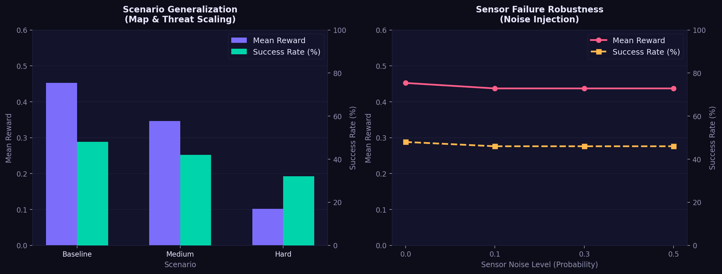
تحلیل پایداری عامل پهپادی: (راست) عملکرد در برابر نویز حسگر، (چپ) تعمیم‌پذیری صفرشات در سناریوهای مختلف
1 G. Moreno et al. DART: A software exemplar for self-adaptation under uncertainty. In Proceedings of the International Symposium on Software Engineering for Adaptive and Self-Managing Systems (SEAMS), 2019.
G. Moreno et al. Proactive self-adaptation under uncertainty: A cases study. In ACM Transactions on Autonomous and Adaptive Systems (TAAS), 2015.

